3 – «Б» класс

ГОРОД ВДОХНОВЛЯЮЩИЙ НА ПОБЕДУ

Санаторий «Мацеста» во времена Великой Отечественной Войны
Весной 41-го Сочи был одним из самых мирных уголков страны. Никто и не предполагал, что курортный город может сыграть какую-то существенную роль в помощи фронту. - Практически все города и районы края были оккупированы немцами, фашисты не взяли только Сочи, Туапсе и Геленджик. С началом войны внешний облик города Сочи колоссально изменился. Жители были вынуждены в кратчайшие сроки реорганизовать работу санаториев в медучреждения. Так Сочи превратился в город-госпиталь. Первых пациентов на курорт доставили 5 августа 1941 года на санитарных машинах. Весь город вышел встречать защитников Родины.
В годы войны санатории «Мацеста» стал госпиталем, где врачи боролись за жизнь раненых, они работали днями и ночами, зачастую без сна и выходных - каждый день к ним поступали больные.
Обычные сочинцы помогали медикам переносить раненых, работали санитарами, готовили еду. Врачи так переживали за первых пациентов, что на цыпочках ходили по коридорам и разговаривали шепотом. Уже потом эшелоны с ранеными стали приходить регулярно, бойцов с контузиями и осколками в теле было так много, что места с трудом всем хватало. Солдат везли на поездах, кораблях и машинах.
Так как в госпитале «Мацеста» работали в основном женщины, они и выносили раненых из эшелонов. Бойцов, которые были загипсованы, выгружали через окна на специальные деревянные щиты, а тяжелобольных спускали на простынях. Носили раненых в прямом смысле слова - на руках.
А когда у обычных жителей курорта, которые не ушли на фронт и не трудились в лечебницах, заканчивался рабочий день, они не спешили домой отдыхать. А отправлялись прямиком в госпиталь - помогать. Там мыли полы, посуду, носили мебель. В общем, делали всю черновую работу. Когда больным не хватало еды, жители шли в лес за каштанами, грецкими орехами, ягодами, яблоками, грушами, сливами и все это несли в госпитали. Там варили компоты, пекли пироги из тех скудных запасов муки, что были в городе.
Школьники тоже активно помогали. В Тисо -самшитовой роще они собирали с деревьев мох и несли его в госпиталь. И уже там они набивали им матрасы.
В 1943 году в госпитале «Мацеста» больных стало так много, что туда стали направлять только тяжелораненых бойцов. Это продолжалось до 1945 года.

Операционная госпиталя.

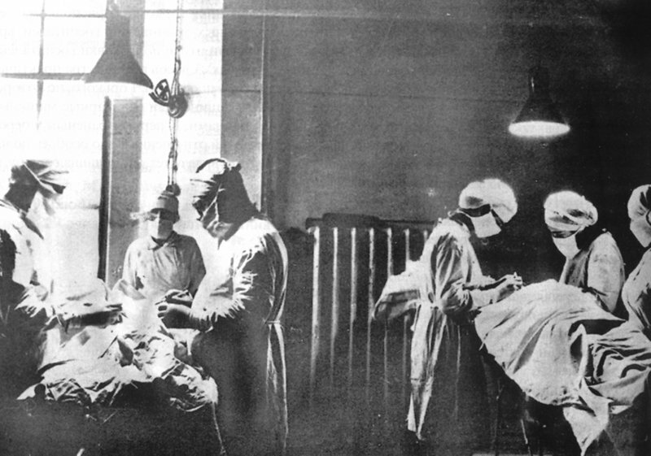

Многие в воспоминаниях о тех днях говорят, что не помнят, когда кончался день и начиналась ночь. Работали целыми днями и, зачастую, - ночами. Операции начинались в 8-9 вечера и затягивались за полночь». В госпиталях делали уже не только «обычные» операции по извлечению пуль и осколков. Проводили трансплантацию костей, сшивали поврежденные нервные стволы.

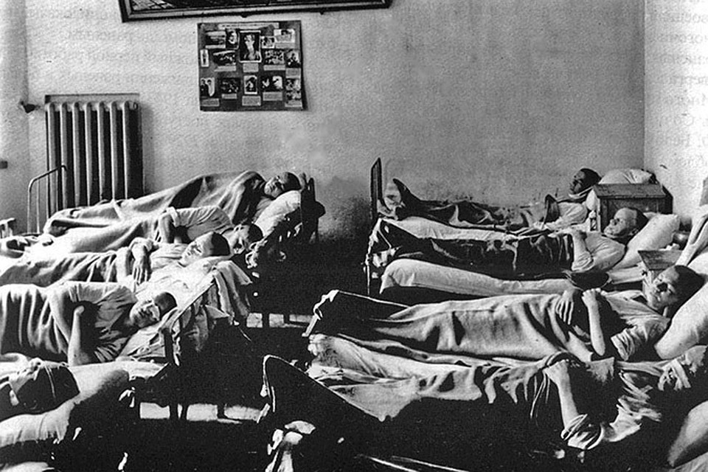

На строжайшем учете была каждая использования салфетка каждый пакет, каждый шприц. После операции медработники собирали все иглы, скальпели, ножницы и сами на бруске точили их. Когда не хватало перевязочного материала, из бывшего в употреблении и списанного белья делали бинты, салфетка и даже вату буквально по ниточкам раздергивая обрывки бязи. По ночам вестибюли, коридоры, палаты и медицинские кабинеты озарялись мерцанием самодельных светильников. Не хватало бумаги, истории болезни заводили на газетах.

Сочи. Военные будни Мацесты.
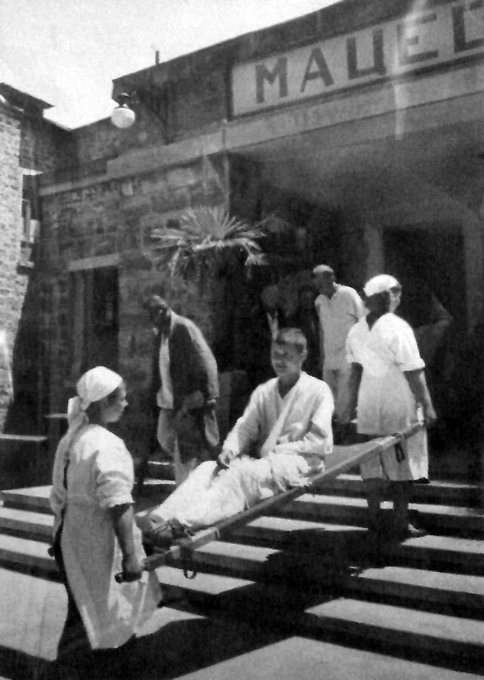
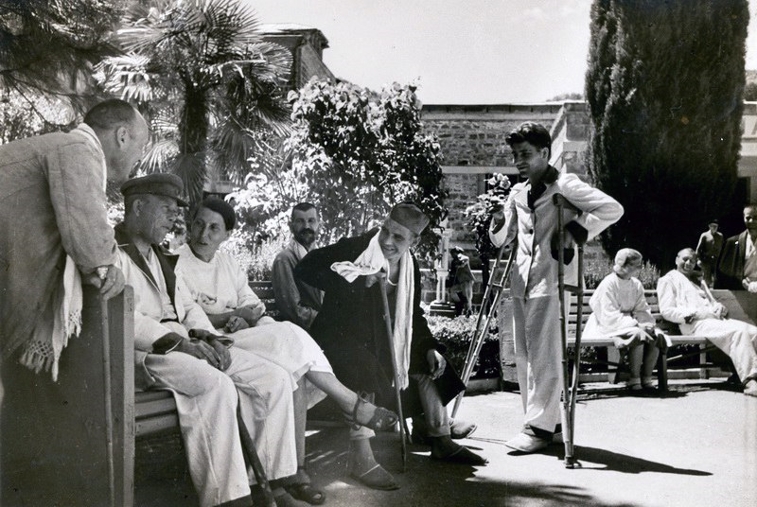

1942-1945 годы. Около 100 тысяч раненых солдат и офицеров прошли реабилитацию на «Мацесте» после ранений и вернулись в строй на защиту рубежей нашей Родины.
Так, всей страной, бойцов поднимали на ноги и приближали долгожданную Победу.

